Dzień dobry! W tym tygodniu będziemy obchodzić ważne dla Polaków święta,
dlatego tematyka naszych zajęć to „Polska – mój dom”. Zapraszam do zabaw w poniedziałek, 27.04.2020.

- Na początek proponuję zabawy z klockami:
- „Rozrzucone klocki”. Dzieci chodzą na czworakach pomiędzy rozłożonymi na podłodze klockami. Co pewien czas prostują się i rozgladają, jak dużo klocków jest rozłożonych na dywanie.
- „Zbieramy klocki”. Dzieci spacerują między klockami trzymając w ręce np. tacę. Na klaśnięcie, czy inny umowny znak, dzieci schylają się, podnoszą jeden klocek, kładą go na tacy, spacerują dalej. Zabawę powtarzamy do czasu, aż wszystkie klocki znajdą się na tacy.
- Ćwiczenie analizy i syntezy wzrokowej „Co powstanie z tych elementów?”
Do tej zabawy będzie nam potrzebny obrazek domu (podaję niżej) lub jakikolwiek
inny (narysowany, wyciety z gazety itp.) Obrazek rozcinamy na kilka części, dzieci ponownie go składają.
- Zapraszam do wysluchania wiersza K. Datkun – Czerniak „Dom”.

Dom to rodzina.
Dobre mamy ręce,
co przytulą, pomogą się ubrać szybko.
To tato, który poczyta bajkę na dobranoc,
i nazwie mnie złotą rybką.
Babcia i jej słodkosci,
serniki, makowce – pyszności!
Dziadek, który ma dla mnie czas,
i mocno kocha wszystkich nas.
I moje rodzeństwo kochane.
Nigdzie stąd nie wyjadę.
Na zawsze w domu zostanę.

Jak zwykle możemy przeprowadzić rozmowę na temat - czym jest dom dla autorki.
- „Burza mózgów” – dzieci podają propozycje do hasła „Dom to…” rodzice zapisują.
- Poznanie przysłów o domu i wyjaśnienie ich znaczenia:
- Wolnoć Tomku w swiom domku
- Wszędzie dobrze, ale w domu najlepiej
- Gdy jesteś w cudzym domu, nie zawadzajże nikomu.
- Rozmowa na temat domów dla ludzi może być też okazją do przypomienia sobie, jak nazywają się domy niektórych zwierząt. Zachęcam do obejrzenia filmy pt. „Gdzie ja mieszkam?” (podaję link)

https://youtu.be/wHULR5Q9xXw

- Wspaniałą zabawą dla wszystkich będzie wspólne układanie domu z klocków (może nasz własny?) lub zabawa „Budujemy wspólny dom”. Rzucamy kostką do gry, która zawiera tym razem oczka. Dokładamy tyle klocków, ile wypadnie na kostce oczek (dobra okazja do zabaw z elementami matematyki).
- Zapraszam również do kart pracy (połącz zwierzę z jego domem).
Dziękuję dzisiaj, zapraszam jutro. Pani Iwona

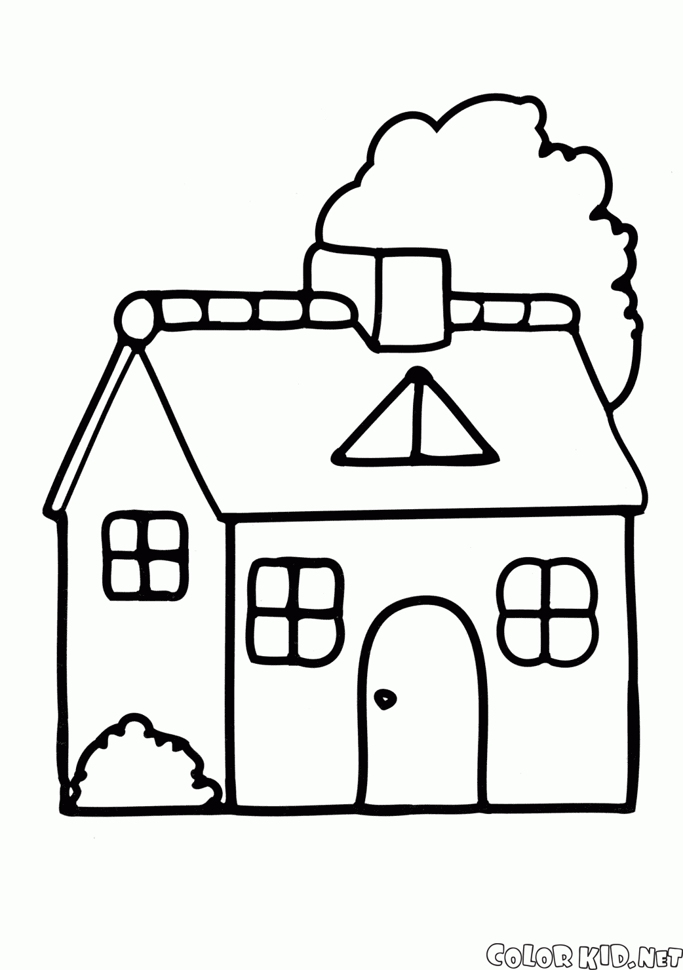

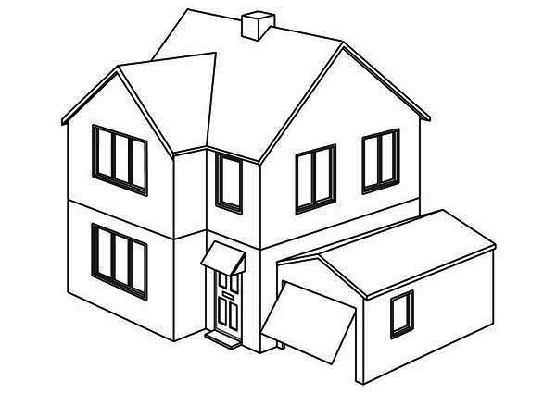

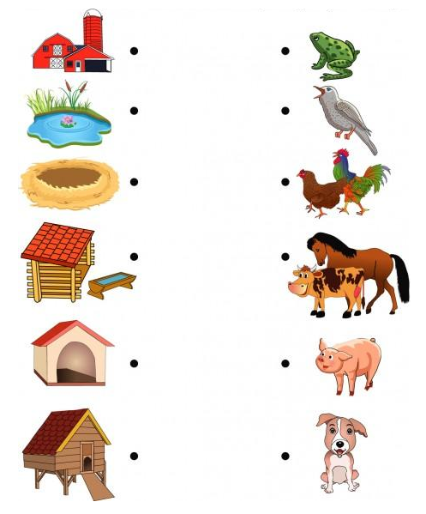

http://goodmorningshow.blogspot.com/2013/01/animal-houses.html

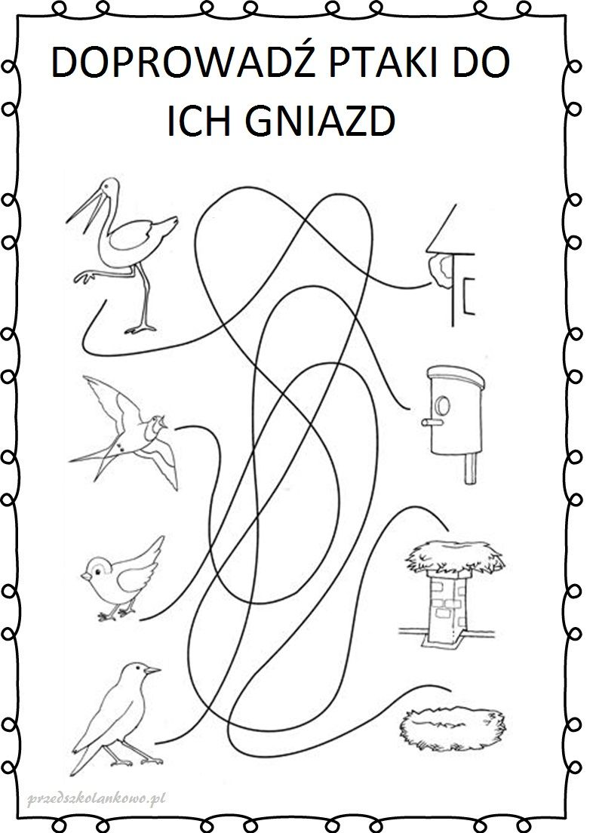

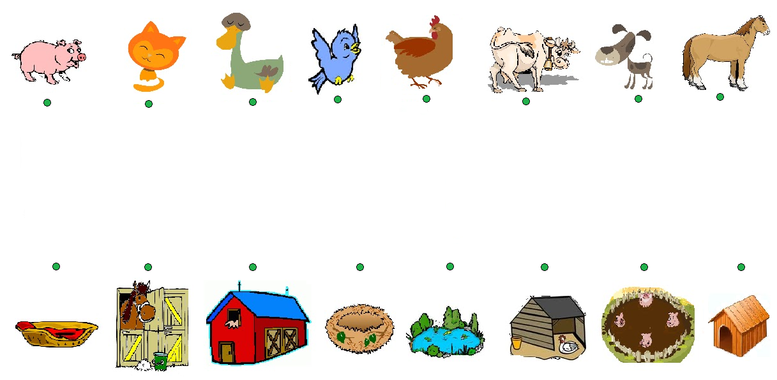
https://kgoo.blogspot.com/2017/09/homes-of-animals.html

